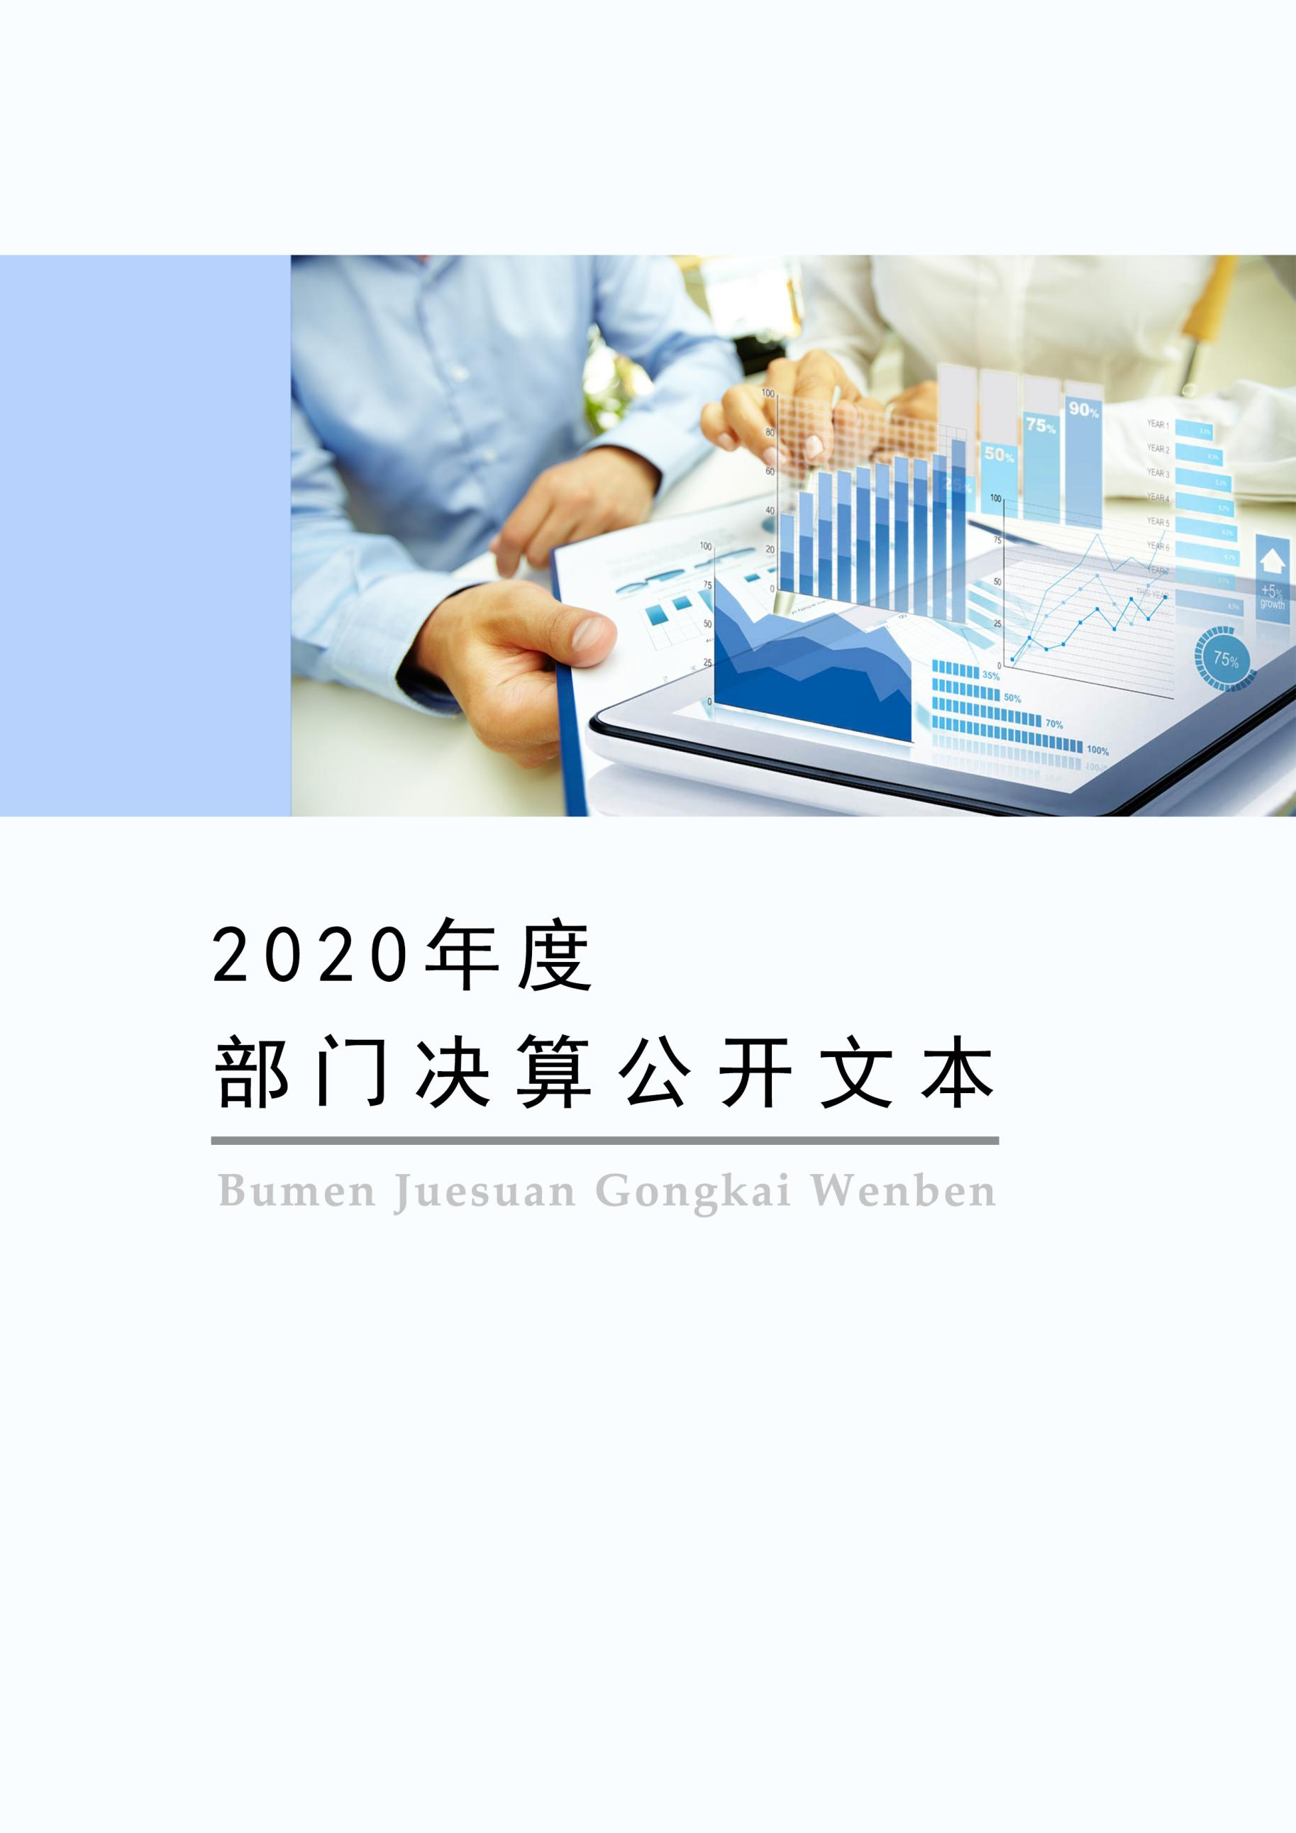
2021年9月

2020年度部门决算公开文本

共青团高邑县委
二〇二一年九月

共青团高邑县委
2020年度部门决算公开文本

二〇二一年九月

目 录
第一部分 部门概况
一、部门职责
二、机构设置
第二部分 2020年部门决算情况说明
一、收入支出决算总体情况说明
二、收入决算情况说明
三、支出决算情况说明
四、财政拨款收入支出决算总体情况说明
五、一般公共预算“三公” 经费支出决算情况说明
六、预算绩效情况说明
七、机关运行经费情况
八、政府采购情况
九、国有资产占用情况
十、其他需要说明的情况
第三部分 名词解释
第四部分 2020年度部门决算报表

第一部分 部门概况

一、部门职责
本单位负责青年统战、民族、宗教工作，做好青年统战对象的团结教育工作，维护、促进祖国统一和民族团结。承担县委、县政府交办的其他有关事项。领导全县共青团工作，领导全县青联、学联和少先队工作，对全县性青少年社团组织进行指导和管理。参与制订全县青少年事业发展规划和青少年工作方针、政策。对青年工作院校、青少年活动阵地、青少年报刊、青少年服务机构的建设等事务进行规划和管理。积极维护青少年的利益和合法权益，参与监督青少年法规的执行，协助党和政府处理、协调与青少年利益相关的事务。调查青少年思想动态和青少年工作情况，研究青少年运动、青少年工作理论和思想教育问题，提出相应的对策。协助政府教育部门组织大、中、小学学生开展各具特色的教育和活动，维护学校稳定和社会安定团结。组织和带领青年在改革开放和现代化建设中发挥生力军和突击队作用。
- 机构设置
从决算编报单位构成看，纳入2020年度本部门决算汇编范围的独立核算单位（以下简称“单位”）共1个，具体情况如下：

序号 | 单位名称 | 单位基本性质 | 经费形式
1 | 中国共产主义青年团高邑县委员会 | 行政 | 财政拨款

第二部分
2020年部门决算情况说明

一、收入支出决算总体情况说明
本部门2020年度收、支总计（含结转和结余）25.70万元。与2019年度决算相比，收支各减少3.21万元，下降11%，主要原因是人员减少。

二、收入决算情况说明

本部门2020年度本年收入合计25.7万元，其中：财政拨款收入25.7万元，占100%；上级补助收入0万元，占0%；事业收入0元，占0%；经营收入0万元，占0%；附属单位上缴收入0万元，占0%；其他收入0万元，占0%。

三、支出决算情况说明
本部门2020年度本年支出合计25.7万元，其中：基本支出21.2万元，占82%；项目支出4.5万元，占18%。如图所示：

四、财政拨款收入支出决算总体情况说明
（一）财政拨款收支与2019年度决算对比情况
本部门2020年度财政拨款收支均为一般公共预算财政拨款，其中本年收入25.7万元,比2019年度减少3.21万元，降低11%，主要是响应国家财政政策，减少一般性开支；本年支出25.7万元，减少3.21万元，降低11%，主要是人员减少。
（二）财政拨款收支与年初预算数对比情况
本部门2020年度一般公共预算财政拨款收入25.7万元，完成年初预算的61%,比年初预算减少16.6万元，决算数小于预算数主要原因是响应国家财政政策，减少一般性开支，人员减少等；本年支出25.7万元，完成年初预算的61%,比年初预算减少16.6万元，决算数小于预算数主要原因是主要是响应国家财政政策，减少一般性开支，人员减少。
- 财政拨款支出决算结构情况。
2020 年度财政拨款支出25.7万元，主要用于以下方面（按本部门支出的功能分类大类进行列举，可对各类支出用途进行概括说明）：比如：一般公共服务（类）支出19.52万元，占76%，；社会保障和就业（类）支出2.96万元，占12%；卫生健康（类）支出1.03万元，占 4%；住房保障（类）支出2.18万元，占比8%。
（四）一般公共预算基本支出决算情况说明
2020 年度财政拨款基本支出21.2万元，其中：人员经费 20.49万元，主要包括基本工资、津贴补贴、奖金、伙食补助费、绩效工资、机关事业单位基本养老保险缴费、职业年金缴费、职工基本医疗保险缴费、公务员医疗补助缴费、住房公积金、医疗费、其他社会保障缴费、其他工资福利支出、离休费、退休费、抚恤金、生活补助、医疗费补助、奖励金、其他对个人和家庭的补助支出；公用经费 0.71万元，主要包括办公费、印刷费、咨询费、手续费、水费、电费、邮电费、取暖费、物业管理费、差旅费、维修（护）费、租赁费、会议费、培训费、公务接待费、专用材料费、劳务费、委托业务费、工会经费、福利费、公务用车运行维护费、其他交通费用、税金及附加费用、其他商品和服务支出、办公设备购置、专用设备购置、信息网络及软件购置更新、公务用车购置、其他资本性支出。

五、一般公共预算“三公” 经费支出决算情况说明
（一）“三公”经费财政拨款支出决算总体情况说明
本部门2020年度 “三公”经费支出共计0万元，较年初预算无变化。
（二）“三公”经费财政拨款支出决算具体情况说明
1.因公出国（境）费。本部门2020年度因公出国（境）团组0个、共0人，参加其他单位组织的因公出国（境）团组0个、共0人，无本单位组织的出国（境）团组，与2019年度支出决算持平。
2.公务用车购置及运行维护费。公务用车购置及运行维护费支出0万元。本部门2020年度未发生公务用车购置及运行维护费，与2019年度支出决算持平，其中：
公务用车购置费支出：本部门2020年度公务用车购置量0辆。公务用车购置0万元，与2019年度支出决算持平。
公务用车运行维护费支出：本部门2020年度单位公务用车保有量0辆,运行维护费支出0万元。公车运行维护费支出较预算增加（减少）0万元，增长（降低）0%,；较上年增加（减少）0万元，增长（降低）0%。
3.公务接待费。本部门2020年公务接待费支出0万元，本部门未发生2020年度公务接待。
六、预算绩效情况说明
（一）预算绩效管理工作开展情况
根据预算绩效管理要求，本部门组织对2020年度项目支出全面开展绩效自评，其中，一般公共预算项目4个，共涉及资金4.5万元，占一般公共预算项目支出总额的100%；政府性基金预算项目0个,共涉及资金0万元，占政府性基金预算项目支出总额的0%。
（二） 部门决算中项目绩效自评结果
组织对“纪念五四运动表彰大会”等项目开展了部门重点评价，涉及一般公共预算支出1万元，政府性基金预算支出0万元。其中，对“预防和减少未成年人违法犯罪”“寸草心公益志愿服务”等项目委托第三方机构开展绩效评价。从评价情况来看，“预防和减少未成年人违法犯罪项目”项目实施效果超出预期，通过一系列讲座、参观等青少年喜闻乐见的活动形式，有效提高了青少年的法律意识和法治观念，增强了青少年的自我保护意识，切实维护了青少年的合法权益。

七、机关运行经费情况
本部门2020年度机关运行经费支出0.71万元，比2019年度减少6.42万元，降低90%。主要原因一是响应国家政策，单位减少一般性开支，二是调整统计口径，将以往年度在基本支出列支的资金调整到项目支出，从而导致机关运行经费下降较多。

八、政府采购情况
本部门2020年度政府采购支出总额0万元，从采购类型来看，政府采购货物支出0万元、政府采购工程支出0万元、政府采购服务支出0万元。未发生授予中小企业、小微企业合同金额情况。

九、国有资产占用情况
截至2020年12月31日，本部门共有车辆0辆，与上年持平。
单位价值50万元以上通用设备0台（套），与上年持平。

十、其他需要说明的情况
1. 本部门2020年度未发生收支及结转结余情况
2. 由于决算公开表格中金额数值应当保留两位小数，公开数据为四舍五入计算结果，个别数据合计项与分项之和存在小数点后差额，特此说明。

第三部分 相关名词解释
（一）财政拨款收入：本年度从本级财政部门取得的财政拨款，包括一般公共预算财政拨款和政府性基金预算财政拨款。
（二）事业收入：指事业单位开展专业业务活动及辅助活动所取得的收入。
（三）其他收入：指除上述“财政拨款收入”“事业收入”“经营收入”等以外的收入。
（四）年初结转和结余：指以前年度尚未完成、结转到本年仍按原规定用途继续使用的资金，或项目已完成等产生的结余资金。
（五）结余分配：指事业单位按照事业单位会计制度的规定从非财政补助结余中分配的事业基金和职工福利基金等。
（六）年末结转和结余：指单位按有关规定结转到下年或以后年度继续使用的资金，或项目已完成等产生的结余资金。
（七）基本支出：填列单位为保障机构正常运转、完成日常工作任务而发生的各项支出。
（八）项目支出：填列单位为完成特定的行政工作任务或事业发展目标，在基本支出之外发生的各项支出
（九）基本建设支出：填列由本级发展与改革部门集中安排的用于购置固定资产、战略性和应急性储备、土地和无形资产，以及购建基础设施、大型修缮所发生的一般公共预算财政拨款支出和政府性基金预算财政拨款支出，不包括财政专户管理资金以及各类拼盘自筹资金等。
（十）其他资本性支出：填列由各级非发展与改革部门集中安排的用于购置固定资产、战备性和应急性储备、土地和无形资产，以及购建基础设施、大型修缮和财政支持企业更新改造所发生的支出。
（十一）“三公”经费：指部门用财政拨款安排的因公出国（境）费、公务用车购置及运行费和公务接待费。其中，因公出国（境）费反映单位公务出国（境）的国际旅费、国外城市间交通费、住宿费、伙食费、培训费、公杂费等支出；公务用车购置及运行费反映单位公务用车购置支出（含车辆购置税、牌照费）及按规定保留的公务用车燃料费、维修费、过桥过路费、保险费、安全奖励费用等支出；公务接待费反映单位按规定开支的各类公务接待（含外宾接待）支出。
（十二）其他交通费用：填列单位除公务用车运行维护费以外的其他交通费用。如公务交通补贴、租车费用、出租车费用，飞机、船舶等燃料费、维修费、保险费等。
（十三）公务用车购置：填列单位公务用车车辆购置支出（含车辆购置税、牌照费）。
（十四）其他交通工具购置：填列单位除公务用车外的其他各类交通工具（如船舶、飞机等）购置支出（含车辆购置税、牌照费）。
（十五）机关运行经费：指为保障行政单位（包括参照公务员法管理的事业单位）运行用于购买货物和服务的各项资金，包括办公及印刷费、邮电费、差旅费、会议费、福利费、日常维修费、专用材料以及一般设备购置费、办公用房水电费、办公用房取暖费、办公用房物业管理费、公务用车运行维护费以及其他费用。
（十六）经费形式:按照经费来源，可分为财政拨款、财政性资金基本保证、财政性资金定额或定项补助、财政性资金零补助四类。

第四部分
2020年度部门决算报表

本部门应公开9张决算表格，即：
一、收入支出决算总表（公开01表）
二、收入决算表（公开02表）
三、支出决算表（公开03表）
四、财政拨款收入支出决算总表（公开04表）
五、一般公共预算财政拨款收入支出决算表（公开05表）
六、一般公共预算财政拨款基本支出决算表（公开06表）
七、一般公共预算财政拨款“三公”经费支出决算表（公开07表）
八、政府性基金预算财政拨款收入支出决算表（公开08表）
九、国有资本经营预算财政拨款支出决算表（公开09表）
详见附表：《中国共产主义青年团高邑县委员会2020年度部门决算公开表》

